把青春和汗水献给轧线的钢铁人
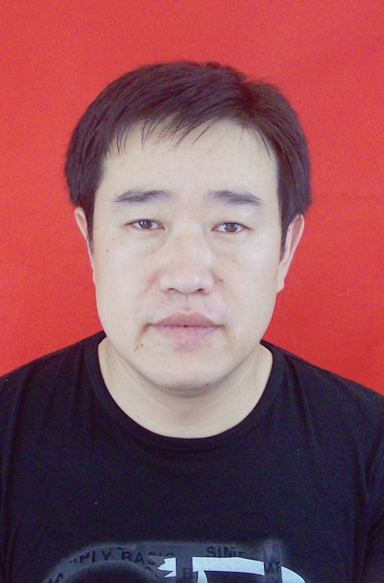
王陇陇，现为马钢长材事业部线棒分厂主管线材工程师。工作13年来，他始终扎根现场，攻克了阻碍生产的一个个难题。 一是解决6.5规格生产中头部拉断堆钢现象。线材精轧机改造后，生产6.5规格时，钢材经常在精轧机头部被拉断，班产只有400吨左右。针对这一现象，王陇陇每天到主控台观察钢的运行轨迹及各种数据变化趋势，他终于捕捉到了关键信息，对症下药，杜绝了头部拉断现象，班产量一举达到560吨以上。二是线材吐丝机压缩空气管道改进，大幅度节省能源浪费。改进后为总厂和公司节省年近90万元以上的费用。三是巧改油气接头方向，大幅度提高滚动导卫寿命，费用降低了近一半。

